- Ministerstwo Edukacji Narodowej

Do 29 listopada br. przedłużamy zawieszenie zajęć stacjonarnych. Uczniowie klas I-III przechodzą na naukę zdalną. Umożliwiamy realizację części zajęć praktycznych w kształceniu zawodowym.
04.11.2020
Od poniedziałku, 9 listopada br. zawieszone zostają zajęcia stacjonarne dla uczniów klas I-III szkół podstawowych. Tym samym, do 29 listopada br. przedłużamy zawieszenie zajęć stacjonarnych dla uczniów klas IV-VIII szkół podstawowych, uczniów i słuchaczy szkół ponadpodstawowych oraz słuchaczy szkół dla dorosłych i form pozaszkolnych (kursowych). Przedszkola, oddziały przedszkolne w szkołach podstawowych i inne formy wychowania przedszkolnego będą funkcjonowały bez zmian.
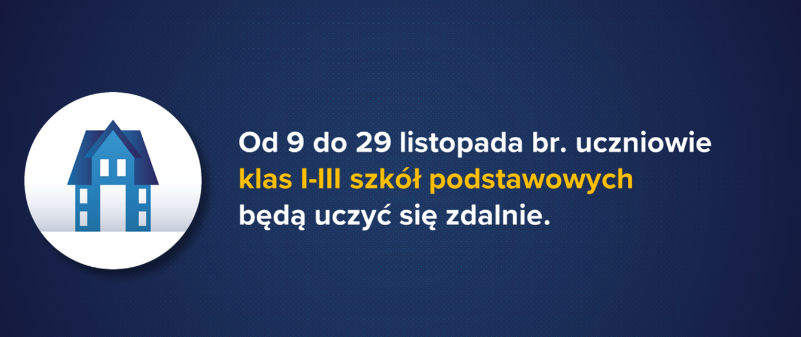
Oznacza to, że uczniowie i słuchacze wszystkich klas szkół podstawowych i ponadpodstawowych, w tym szkół dla dorosłych, a także słuchacze i uczestnicy form pozaszkolnych prowadzonych przez placówki kształcenia ustawicznego oraz centra kształcenia zawodowego – do 29 listopada br. będą uczyć się wyłącznie w trybie zdalnym.

Szkoły i placówki, w których nie będą zawieszone zajęcia stacjonarne
Nauka i opieka dla dzieci w przedszkolach, oddziałach przedszkolnych w szkołach podstawowych i innych formach wychowania przedszkolnego pozostaje bez zmian.
Stacjonarnie, tak jak do tej pory, pracować będą również szkoły specjalne w młodzieżowych ośrodkach wychowawczych i młodzieżowych ośrodkach socjoterapii.
Dyrektorzy szkół specjalnych, specjalnych ośrodków szkolno-wychowawczych i ośrodków rewalidacyjno-wychowawczych, a także szkół specjalnych w podmiotach leczniczych i jednostkach pomocy społecznej będą mogli sami w tym okresie decydować o trybie nauczania.
Dla uczniów, którzy ze względu na niepełnosprawność lub np. warunki domowe nie będą mogli uczyć się zdalnie w domu, dyrektor szkoły będzie zobowiązany zorganizować nauczanie stacjonarne lub zdalne w szkole (z wykorzystaniem komputerów i niezbędnego sprzętu znajdującego się w szkole).

Opieka w świetlicach szkolnych oraz praca nauczycieli
Od poniedziałku, 9 listopada br. szkoły podstawowe będą miały obowiązek zapewnienia funkcjonowania świetlic szkolnych w szczególności dla uczniów, których rodzice są bezpośrednio zaangażowani w walkę z pandemią COVID-19.
Nauczyciele oraz inni pracownicy szkół i placówek oświatowych realizujący nauczanie zdalne będą mogli zostać oddelegowani do pracy w domu z wyłączeniem przypadków, gdy jest to niezbędne do realizowania zadań na terenie placówki. Rozwiązanie to przyczyni się do zmniejszenia rozprzestrzeniania się wirusa wśród pracowników na terenie placówki.
Przypominamy również, że istniejące przepisy dają możliwość zawieszenia funkcjonowania przedszkola, oddziału przedszkolnego w szkole podstawowej i innych form wychowania przedszkolnego, szkoły lub placówki edukacyjnej, jeżeli występują przesłanki zagrażające życiu i bezpieczeństwu uczniów.

Wsparcie 500+ dla nauczycieli
Zgodnie z zapowiedzią Prezesa Rady Ministrów, nauczyciele będą mogli skorzystać z jednorazowego wsparcia finansowego w wysokości 500 zł. w zakresie poniesionych kosztów związanych z kształceniem na odległość.
Wkrótce szczegółowo poinformujemy o sposobie wypłacania świadczenia.

Konsultacje dla zdających egzaminy
W okresie zawieszenia zajęć stacjonarnych dyrektorzy szkół mogą umożliwić uczniom klas ósmych oraz klas maturalnych konsultacje indywidualne lub w małych grupach, do 5 osób.

Olimpiady, turnieje i konkursy
W okresie zawieszenia zajęć stacjonarnych umożliwimy przeprowadzenie olimpiad, turniejów i konkursów na terenie szkoły.
Poszczególne etapy tych zawodów odbywają się w różnych terminach, od września do czerwca. Tytuły laureata i finalisty olimpiady oraz turnieju, a także laureata konkursu nadają ich posiadaczom istotne uprawnienia, zarówno w systemie egzaminów zewnętrznych, jak i procesie rekrutacji.

Kształcenie zawodowe
Nauczanie zdalne w szkołach i placówkach prowadzących kształcenie zawodowe również zostaje przedłużone do 29 listopada br.
W przypadku szkół prowadzących kształcenie zawodowe, placówek kształcenia ustawicznego i centrów kształcenia zawodowego, zajęcia z zakresu kształcenia zawodowego organizowane w formie zajęć praktycznych prowadzi się z wykorzystaniem metod i technik kształcenia na odległość wyłącznie w zakresie, w jakim z programu nauczania danego zawodu wynika możliwość realizacji wybranych efektów kształcenia z wykorzystaniem tych metod i technik.
Dla uczniów ostatnich klas 4-letniego technikum, którzy w zimowej sesji egzaminacyjnej (styczeń-luty 2021 r.) będą zdawali końcowy egzamin potwierdzający kwalifikacje w zawodzie, w okresie do 29 listopada br. możliwe będzie prowadzenie części zajęć praktycznych stacjonarnie. Zajęcia te będą realizowane w mniejszych grupach, w wybranych dniach tygodnia, w wymiarze nieprzekraczającym 10 godz. w tygodniu.
Wprowadzamy również możliwość przywrócenia części zajęć praktycznych dla słuchaczy ostatnich semestrów szkół policealnych, którzy w zimowej sesji egzaminacyjnej (styczeń-luty 2021 r.) będą zdawali końcowy egzamin potwierdzający kwalifikacje w zawodzie/egzamin zawodowy. Zajęcia byłyby realizowane w mniejszych grupach, w wybranych dniach tygodnia, w wymiarze nieprzekraczającym 10 godz. w tygodniu.
Pozostałe zajęcia praktyczne powinny zostać uzupełnione w późniejszym terminie.
Praktyki zawodowe zaplanowane do realizacji w okresie całkowitego ograniczenia realizowane są zdalnie – w formie projektu edukacyjnego lub wirtualnego przedsiębiorstwa. Mogą być one także zaliczone na podstawie dotychczasowego doświadczenia zawodowego, bądź zrealizowanego wcześniej wolontariatu lub stażu zawodowego.
Do 29 listopada br. uczniowie branżowych szkół I stopnia będący młodocianymi pracownikami są zwolnieni z obowiązku świadczenia pracy na mocy art. 15f specustawy z 2 marca 2020 r. o szczególnych rozwiązaniach związanych z COVID-19.
Departament Informacji i Promocji
Ministerstwo Edukacji Narodowej

